Secretaria Municipal de Educação
E.M.E.B. Professor Vitoldo Alexandre Czech
Diretora: Lucélia Aparecida Gabrielli
Assessora Pedagógica: Maria Claudete T. Gervásio
Assessora Administrativa: Rosane Eva Bucco
Professora: Vanice Doré Bissani
Disciplina: Língua Inglesa
December 01, 2020.
3º ano matutino e vespertino

ATIVIDADES DE REVISÃO – INGLÊS
DAYS OF THE WEEK – DIAS DA SEMANA

Observe os calendários e escreva o dia da semana em Inglês.

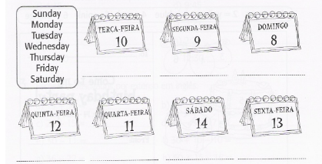
MONTHS OF THE YEAR – MESES DO ANO
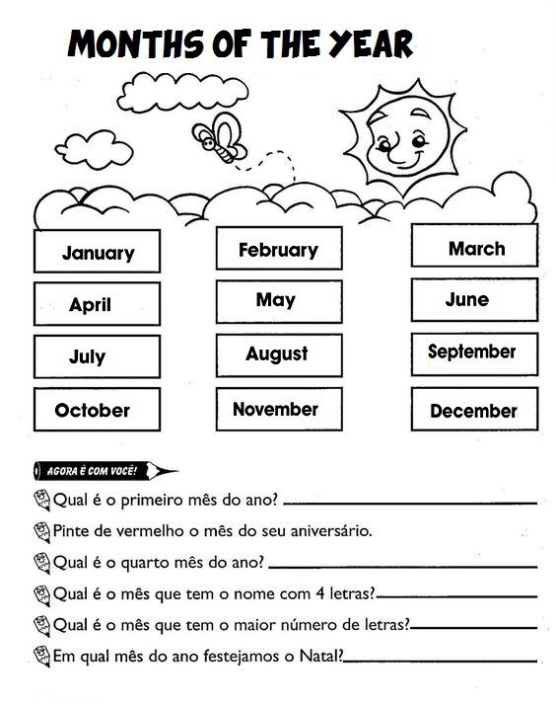
Leia com atenção os meses do ano em Inglês e responda as questões abaixo.

SEASONS OF THE YEAR – ESTAÇÕES DO ANO
Abaixo de cada figura, escreva em Inglês a estação do ano representada.
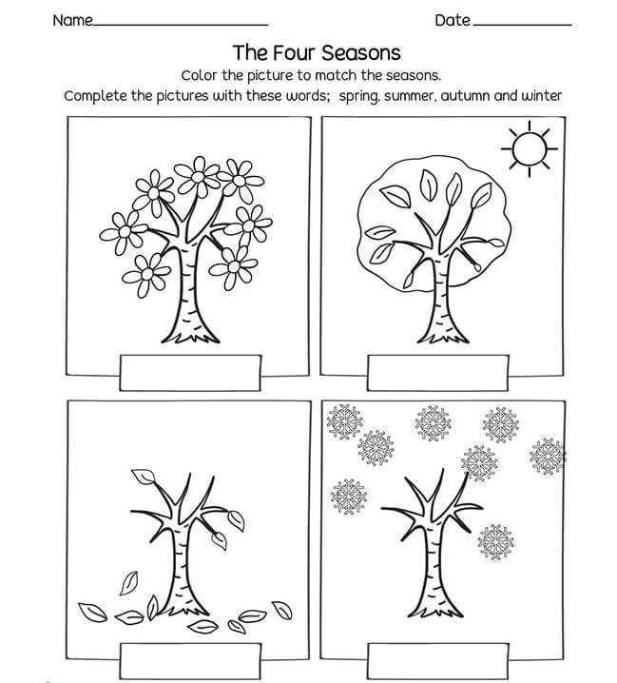

THE WEATHER – O CLIMA
Recorte e cole a palavra de acordo com o clima.
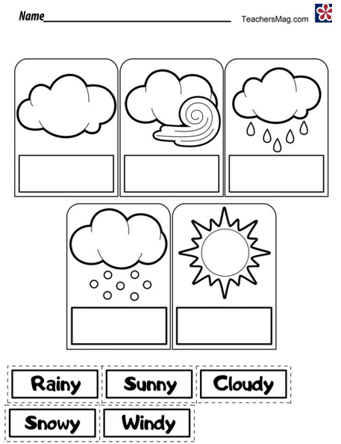

OPPOSITES – OPOSTOS
Escreva as palavras opostas em Inglês.

